[广州医科大学附属肿瘤医院某研究团队所发文章被质疑发生图片重叠](https://mp.weixin.qq.com/s?__biz=MzkzNTg2MDgwMQ==&mid=2247486555&idx=1&sn=4e5f47e41280186d1d8f8a69fb18d616&chksm=c325d1bdcff5e79c98602dcaf91e1a5b79bbae1b954997c7c4d8f9133a527496c09103117355&scene=126&sessionid=1743267973)

plus[Pubpeer Plus](javascript:void(0);)2025-03-25 09:09:44河南



2015 年 2 月 19 日，广州医科大学附属肿瘤医院Zheng Guopei 研究团队，在***Oncotarget***上发表的题为**“The miR-491-3p/mTORC2/FOXO1 regulatory loop modulates chemo-sensitivity in human tongue cancer”**的研究论文，**被质疑文中出现图片重叠。**

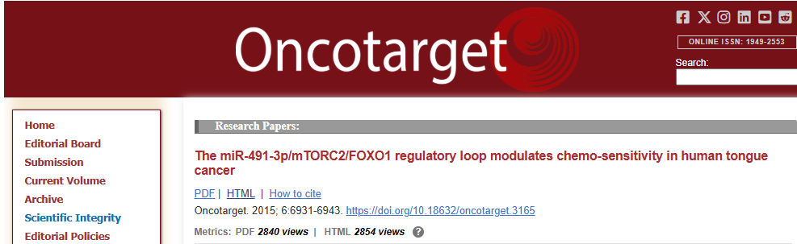

该文章于2025年1月在Pubpeer上被读者质疑：**文章出现图片重叠。**

图 2A（TCA8113 细胞）和图 4G（SCC-25 细胞）之间的数据重复。

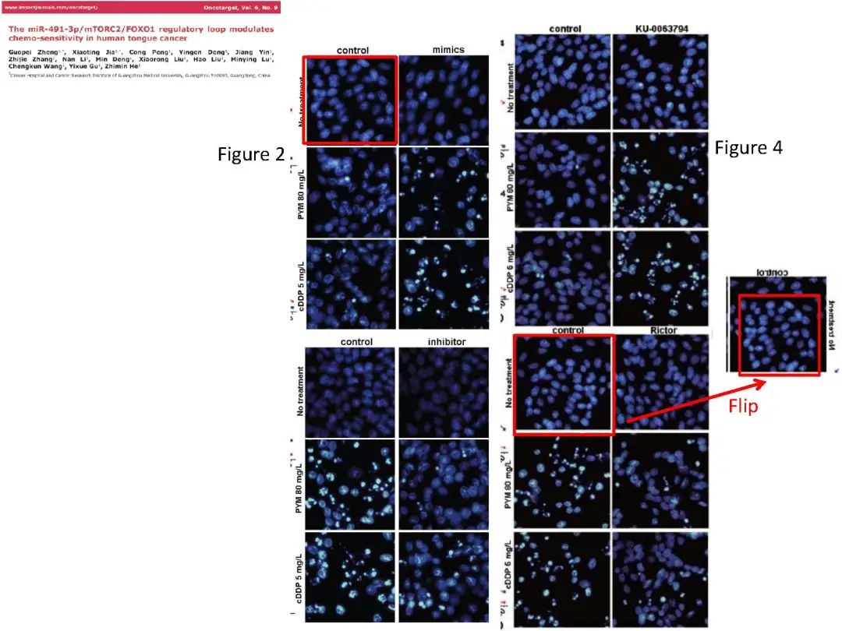

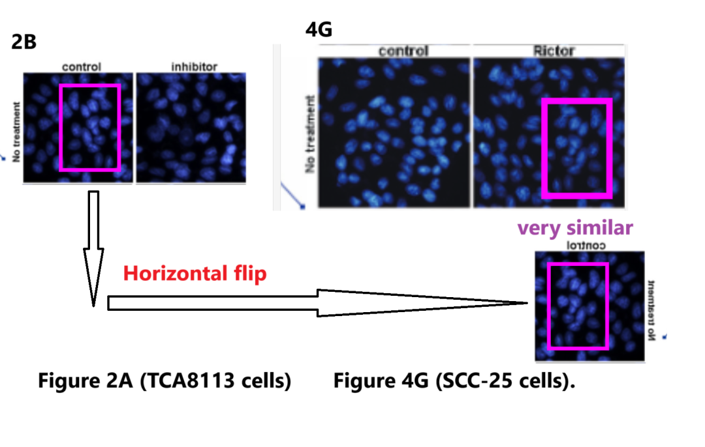

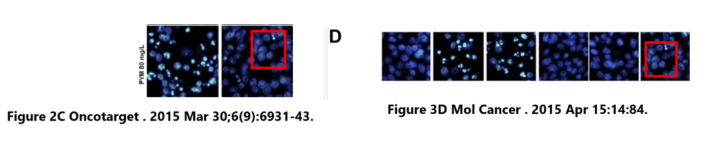

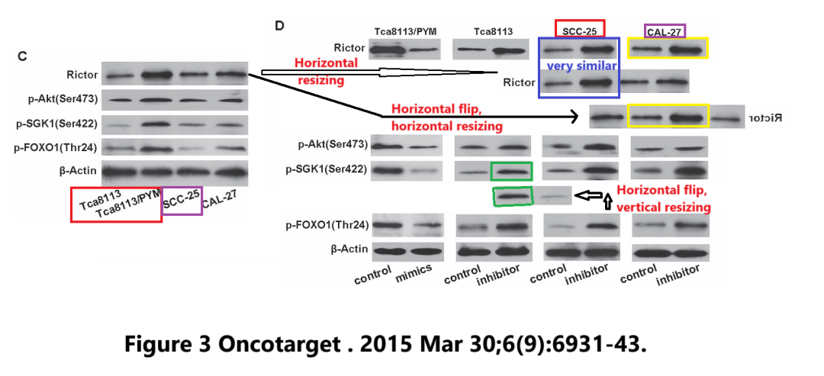

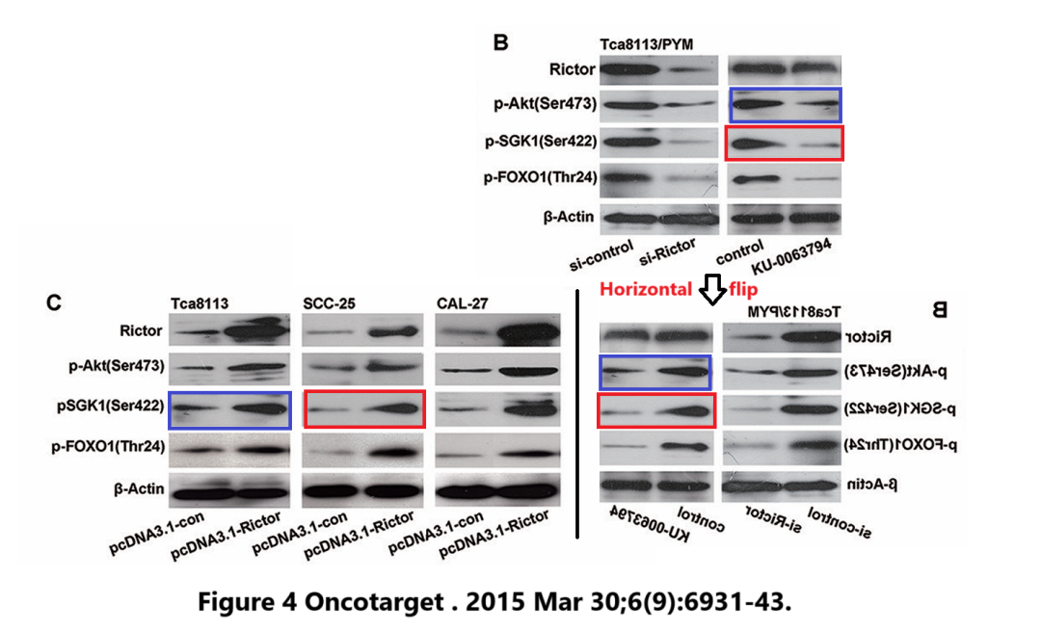

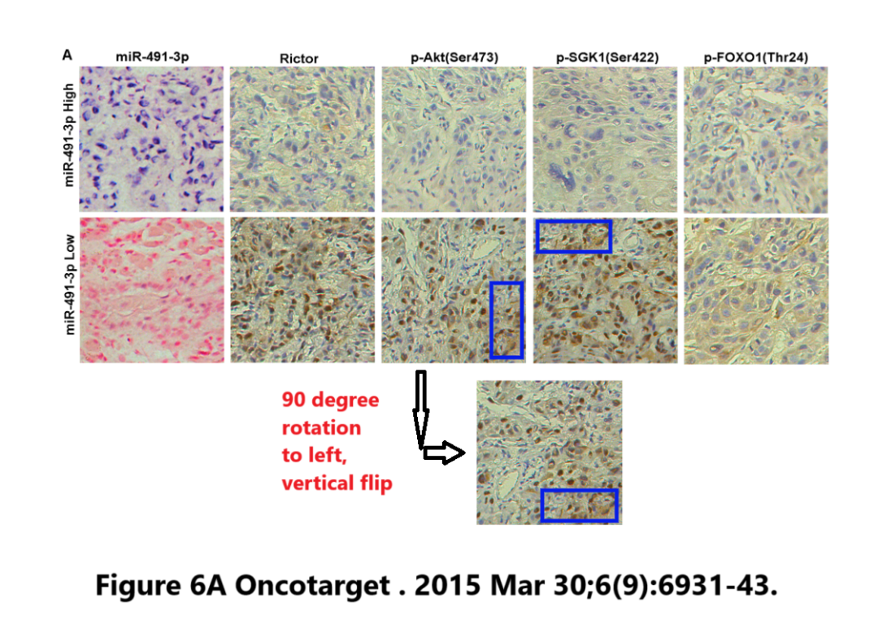

**相关消息**

https://pubpeer.com/publications/419FDA07970230D7410EDD881D3BB6#6